Figura 1

PLAZA DE COBRO

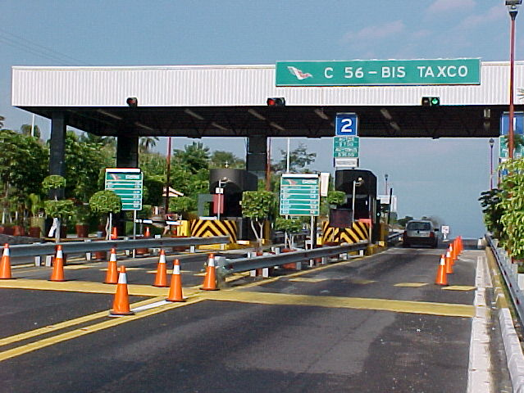
Techumbre/
Marquesina
Semáforo de marquesina
Vibrador reductor de velocidad.

Concha de concreto
Defensa metálica/ Espolón

Cabina de cobro
Isleta/Carril

Panel de tarifas
Semáforo de carril
Número de identificación del carril

